Mẫu số 12/TNĐB
Ban hành theo Thông tư số 72/2024/TT-BCA
ngày 13/11/2024
.........................................................(1) .........................................................(2) | CỘNG HOÀ XÃ HỘI CHỦ NGHĨA VIỆT NAM  Độc lập - Tự do - Hạnh phúc  ______________________  …….…, ngày……tháng……năm………

SƠ ĐỒ VỊ TRÍ DẤU VẾT THƯƠNG TÍCH
TRÊN THÂN THỂ NGƯỜI BỊ NẠN
(Kèm theo biên bản ghi nhận dấu vết trên thân thể người bị nạn)

Tôi………………………………cấp bậc…………………….. chức vụ………………...
Tiến hành ghi nhận sơ đồ vị trí, dấu vết thương tích trên thân thể người bị nạn đối với người liên quan trong vụ tai nạn giao thông đường bộ xảy ra hồi ..…. giờ ..…. ngày …... tháng …... năm ………… tại⁽³⁾………………………….…………………………
Họ tên người bị nạn: …………………………….……………... Nam/nữ;....…………………
Sinh ngày … tháng … năm …… Quốc tịch .............…………Nghề nghiệp……………………
Căn cước hoặc hộ chiếu số: ………………….. Ngày cấp: ………………………………
Nơi cấp……………………………………………………..…………………………………….
Địa chỉ (thường trú, tạm trú, hoặc nơi ở hiện tại):..................................
Số điện thoại:……………………………………………………………………………………..
Sơ đồ phác họa các vị trí, dấu vết thương tích trên thân thể người bị nạn:
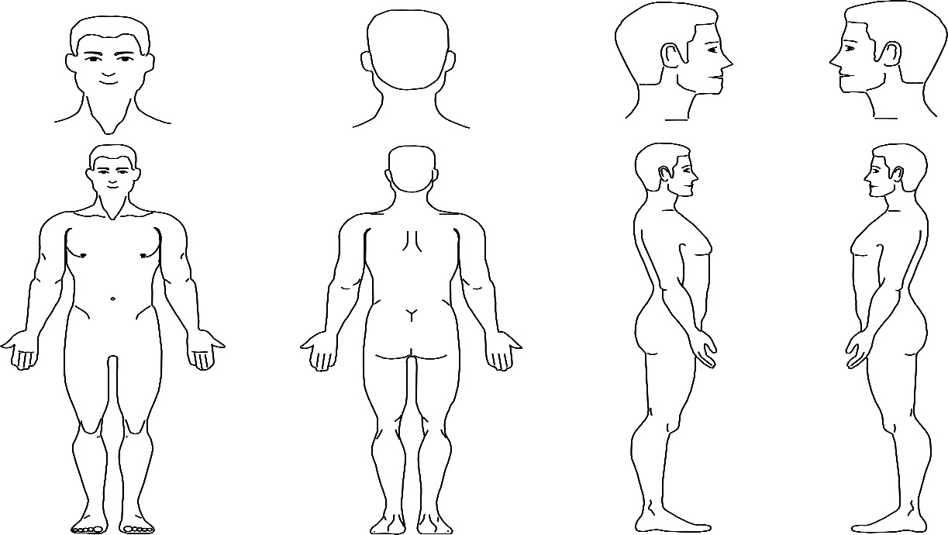

NGƯỜI BỊ NẠN  (ký, ghi rõ họ tên) | NGƯỜI CHỨNG KIẾN  (ký, ghi rõ họ tên) | NGƯỜI VẼ SƠ ĐỒ  (ký, ghi rõ họ tên)
___________________
(1) Tên cơ quan cấp trên;
(2) Tên cơ quan lập biên bản;
(3) Địa điểm ghi nhận dấu vết: Tại hiện trường xảy ra vụ tai nạn hoặc địa điểm sơ cấp cứu...

